Využitie ultrazvuku v medicíne I, II.
I:Meranie rýchlosti toku krvi v cieve
Test na začiatku cvičenia bude z učebnice: Praktické cvičenia z lekárskej biofyziky, téma: Meranie rýchlosti toku krvi ultrazvukom (str.87 – 91) + Pokyny k používaniu zariadenia na ultrazvukovú diagnostiku ALOKA ProSound SSD - 350
II: Meranie veľkosti vybraných orgánov
Test na začiatku cvičenia nebude.

Pokyny k používaniu zariadenia na ultrazvukovú diagnostiku ALOKA
ProSound SSD-350.

I. Zapnutie prístroja ALOKA ProSound SSD-350
- Pripojiť USG prístroj ku zdroju.
- Zapnúť USG prístroj (tlačidlo POWER).

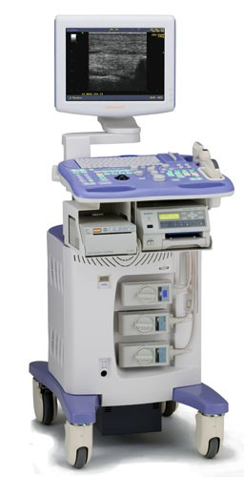
Ovládanie hlasitosti zvuku
POWER
Obr. 1: Ultrasonografický prístroj ALOKA ProSound SSD-350 s popisom.

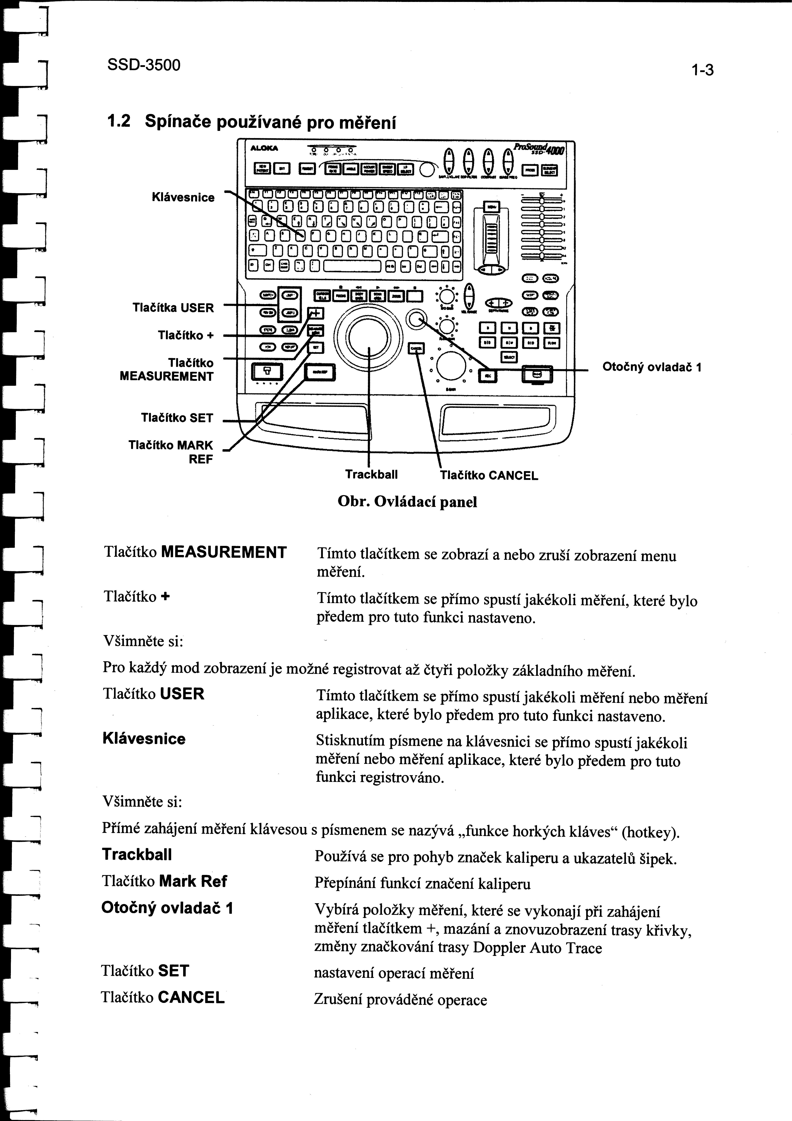
NEW PATIENT
Obr. 2: Ovládací panel

II. Registrácia nového pacienta
- Stlačíme tlačidlo na ovládacom panely NEW PATIENT, otvorí sa nám tabuľka.
- Ukáže sa nám tabuľka na registráciu pacienta, kde je potrebné vyplniť údaje ako
ID Input, Patient ID, Patient Name, Sex, Date of Birth, Age, High,Weigh a Occupation, kde je:
ID Input:
Funkcia ID je určená pre zadanie údajov o pacientovi (identifikačné číslo ID, meno a pod.) a k jeho zobrazeniu na obrazovke. Môžete ho použiť napr. aj pre zadanie pre zobrazenie správy.
Pomocou menu ID si môžete vybrať jednu zo štyroch možností, ako zadávať identifikačné údaje:
- ID NAME: Zadanie ID, mena, veku a pohlavia (na cvičení nastavíme túto
možnosť).
- ID OB: Okrem ad 1. sa zadáva dátum narodenia a pôrodnícke údaje
- ID GYN: Okrem ad 1. sa zadáva dátum narodenia a gynekologické údaje
- ID BSA: Okrem ad 1. sa zadáva dátum narodenia, telesná výška a hmotnosť.
Patient Information
*Patient ID
Zadanie identifikačného čísla pacienta (napr. rodné číslo)
*Sex
Vyberieme pohlavie Male (muž) alebo Female (žena).
*Date of birth deň (06)-mesiac (JAN, FEB, MAR, APR, MAY, JUN, JUL, AUG, SEP, OCT, NOV, DEC)-rok (1988)
Po zadaní údajov do tejto položky, systém automaticky vypočíta vek pacienta a vypočítaný vek bez desatinných miest sa zobrazí v poli Age.
*Age Vek sa vypočíta podľa aktuálne zadaného dátumu narodenia a zobrazí sa bez desatinných miest. Jednotkami pre zadanie veku sú Dni (D) pre pacientov do 6 dňoch veku, Týždne (W) do veku pacienta 7 až 21 dní, Mesiace (M) pre pacientov v dobe 30 – 364 dní od dátumu narodenia a Rok (Y) pre starších pacientov.
*Height Zadanie telesnej výšky (cm).
*Weight Zadanie telesnej hmotnosti (kg).
*Occupation Zadanie povolania pacienta (študent).
Study Information Nevyplňujeme.
OK
Uloženie zadaných informácií a uzatvorenie stránky.
Cancel
Uzatvorenie stránky pre zadanie identifikačných údajov bez predošlého uloženia zadaných informácií.
Series/Image Information (nemusíme vypĺňať)
Voľbou tohto tlačidla sa na stránke zobrazia položky týkajúce sa obrazu, kde môžete zadať časť tela, ktorá sa bude vyšetrovať, zadať stranu tela, na ktorej sa bude vyšetrovať, popis obrazu, typ obrazu a iné.

<Prevedenie>
Pred vyšetrením musíte zadať informácie o pacientovi a informácie o vyšetrení. Meno a ID pacienta sa zobrazia nad ultrazvukovým obrazom.
- Stisnutím spínača NEW PATIENT prepnete do zobrazenia stránky Zadanie ID.→ Kurzor sa objaví v poli ID v časti „Patient Information“. Teraz pomocou klávesnice zadáte pacientovo identifikačné číslo.
- Zadajte pacientovo identifikačné číslo a stisnite klávesu ENTER. → Kurzor sa premiestni do poľa NAME v časti „Patient Information“. Teraz pomocou klávesnice zadajte pacientovo meno. Medzi priezviskom a menom vložte medzeru.
- Zadajte pacientovo meno a stisnete ENTER. → Zadajte ostávajúce informácie, ktoré o pacientovi viete rovnakým spôsobom ako údaje uvedené vyššie.
- Pri zadávaní pohlavia pacienta pomocou trackballu (čierna guľôčka na ovládacom panely) premiestnite šípku nad značku ▼ položky Sex, stisnete tlačidlo SET a zadajte správny údaj. Potvrďte to tlačidlom SET.
- Ak zadáte všetky údaje o pacientovi stisnete tlačidlo OK. Potvrďte to tlačidlom SET. → Stránka pre zadanie údajov o pacientovi sa zavrie. Znovu sa zobrazí stránka obrazu ultrazvukového rezu a v jej hornej časti budú už zobrazené zadané údaje (pacientovo meno a ID).
Poznámka: Pokiaľ kliknete na tlačidlo Cancel, všetky zadané údaje sa stratia. Na konci merania sa zariadenie vráti do stavu, kedy bola začatá funkcia pre zadanie ID údajov.

III. Výber prednastavenia obrazu pre diagnostiku
- Stlačíme tlačidlo na ovládacom paneli PRESET, otvorí sa nám tabuľka, kde sú prednastavenia, ktoré ukladajú zostavu rôznych nastavení obrazov pre diagnostiku rôznych časti tela a na obrazovke zobrazia vopred definované menu, aby sa eliminovalo komplikovanému nastaveniu všetkých parametrov.
<Prevedenie>
- Pomocou trackballu premiestnite šípku – kurzor na položku, ktorú si chcete zvoliť a stisnete tlačidlo SET. → Aktivujú sa stavy registrované pri uložení tejto zostavy.

IV. Vymazanie pacientových údajov
- Stlačíme tlačidlo na ovládacom panely NEW PATIENT. Pomocou trackballu premiestnime šípku na Data Managment a potvrdíme SETom. → Opäť pomocou trackballu premiestnime šípku na Search File Name. → Objaví sa nám tabuľka, kde sú uložené mená vyšetrených pacientov. →Tracballom si nastavíme šípku na vybrané meno a potvrdíme SETom. → Trackballom si nastavíme šípku na Delete → OK → SET.

V. Vypnutie prístroja ALOKA ProSound SSD-350
1. Na obrazovke vidíte pracovnú plochu. Vypnete USG prístroj (tlačidlo POWER).
2. Počkať kým sa vypne obrazovka. Odpojte USG prístroj zo zdroja.

I:Meranie rýchlosti toku krvi v cieve

Úloha 1: Zmerajte rýchlosť toku krvi v periférnej cieve (Arteria carotis).

Stanovte: v₁ –rýchlosť v tepne počas systoly, v₂ – rýchlosť v tepne počas diastoly,
_{Δ}v – rýchlosť medzi bodmi merania, PI – pulzový index, RI – odporový index, PSV - hraničná systolická rýchlosť, EDV – rýchlosť na konci diastoly, MnV – stredná hodnota rýchlosti, FlowT – prietokový čas. Z nameraných hodnôt určte priemerné hodnoty.

Úloha 2: Rozlíšte počúvaním Arteriu carotis a Venu carotis
Postup k úlohe 1,2:
    - Zapnite prístroj pre diagnostiku ALOKA ProSound SSD-350.
    - Zaregistrujte nového pacienta.
    - Vyberte pre potrebnú diagnostiku prednastavenie pod číslom 5 carotid a stisnete tlačidlo SET.
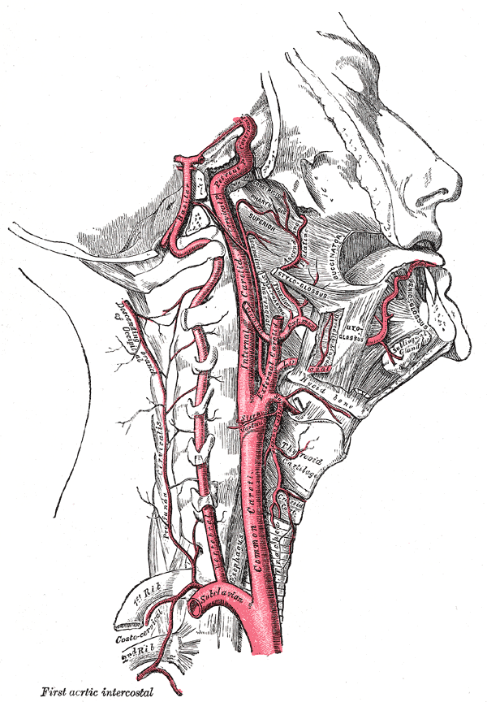
Obr. 3: Spoločná krčnica - arteria carotis communis
    - Stlačíte B-mod → s použitím malej sondy nájdete Arteriu carotis (sonda je v horizontálnej polohe) (Obr. 4)→ ak ste pri tejto polohe sondy našli viditeľnú Arteriu carotis, pomaly pretočíte sondu do zvislej polohy tak, aby gulička na sonde bola hore → pri vhodnom nastavení obrazu prepnete B-mod do modu B/D (Obr.5).
5. Na obraze v ľavo kontrolujete polohu Arterii carotis, na pravom obraze vidíte tok krvi v Arterii carotis → sondu nastavíte do polohy asi 60 stupňov, tak aby prietok krvi bol zaznamenaný len na kladnej rovine (nad osou x). Obrázky zmrazíte stlačením tlačidla >|< (FREEZE mode). Sonda je teraz neaktívna.
6. Meranie: stlačíte tlačidlo +. V strede obrazovky sa Vám zobrazí značka kaliperu „+“, ktorú pomocou tracballu premiestnite do začiatočného bodu merania (v_{1, max} - cm/s, systola) v intervale 1.
7. Stlačíte tlačidlo MARK REF. → Poloha začiatočného bodu sa zafixuje a pomocou tracballu premiestnite značku kaliperu do cieľového bodu pre meranie v intervale 1
(v_{2, min} - cm/s, diastola).
8. Stisnete tlačidlo SET. → Meranie sa dokončí a zobrazia sa číselné výsledky (v_{1,} v₂, _{Δ}v, v₁/v₂) v tabuľke v ľavom dolnom rohu obrazovky pre interval 1.
9. Pod tabuľkou je v ďalšom oknu možnosť NEXT. Stlačte tlačidlo SET. Otvorí sa tabuľka pre interval 2. Vyberiete si v ľavom obrázku interval 2. Určíte v₁, v₂, _{Δ}v, v₁/v₂ rovnako ako pre interval 1 podľa krokov (6-8). Všetky potrebné hodnoty sa zobrazia v tabuľke.
10. Stačíte tlačidlo +. Prejdete otočným ovládačom 1 do polohy PI → trackballom si nastavíte zvislú zelenú čiaru na začiatočný bod merania a potvrdíte stlačením MARK REF. → Tracballom posuniete zvislú zelenú čiaru na cieľový bod merania a potvrdíte stlačením SET. V tabuľke sa zobrazia automaticky hodnoty PI, RI, systolicko – diastolický pomer a hodnoty PSV- hraničná systolická rýchlosť (cm/s) a EDV- rýchlosť na konci diastoly (cm/s), MnV a FlowT pre interval 1.
11. Pod tabuľkou je v ďalšom oknu možnosť NEXT. Stlačte tlačidlo SET. Otvorí sa tabuľka pre interval 2. Ohraničte si v ľavom obrázku interval 2, ten istý, ktorý ste použili pri určení rýchlosti toku krvi. Nasledujú rovnaké procedúry ako v kroku 10 pre interval 2.
12. Počúvate: „pulzujúci“ zvuk – Arteria carotis
„ tok rieky“ – Vena carotis
13. Po dokončení merania stisnete tlačidlo CLEAR. → Všetky merania a všetky výsledky sa zmažú.
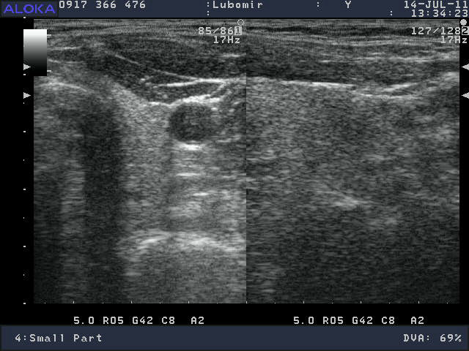
Arteria carotis

Obr. 4: Arteria carotis v B- mode (sonda je v horizontálnej polohe)

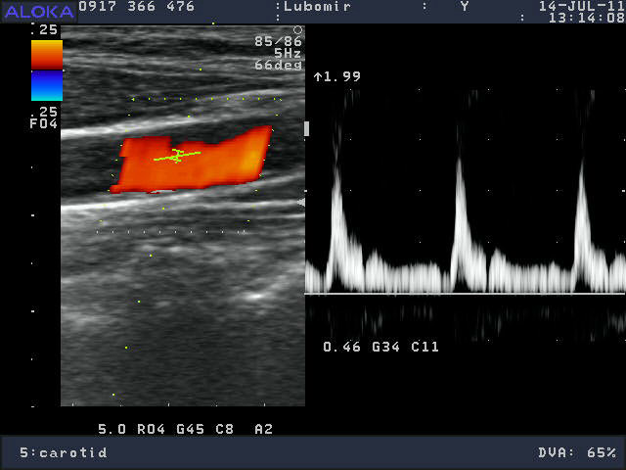
Interval 1

Interval 2
Obr. 5: Arteria carotis v B/D - mode (sonda je vo zvislej polohe)

II: Meranie veľkosti vybraných orgánov

Úloha 1: Vypočítajte objem štítnej žľazy (Glandula thyroieda)
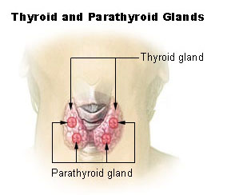
Obr. 6: Štítna žľaza (Glandula thyroidea)
Štítna žľaza (Glandula thyroidea) sa zúčastňuje pri riadení metabolizmu v ľudskom tele. Svoje sekréty vylučuje priamo do krvného obehu, aby mohli pôsobiť na bunky celého tela. Preto ju označujeme ako žľazu s vnútorným vylučovaním. Bunky thyroidey sú jediné, ktoré môžu vo veľkej miere spracovávať jód. Ten sa spája s aminokyselinou tyrozín a vzniká tyroxin (T4) a trijodtyronin (T3). Tieto hormóny hrajú dôležitú úlohu v regulácii metabolizmu, predovšetkým v jeho stimulácii. Majú vplyv, napr. na telesnú hmotnosť, spaľovanie kalórii, výrobu telesného tepla a srdečnú aktivitu.
Problémy so štítnou žľazou sú relatívne časté a týkajú sa hlavne žien. Môže ísť o nadmernú či nedostatočnú produkciu hormónov, zväčšenie objemu žľazy, ktorá potom utláča životne dôležité útvary v oblasti krku. Struma znamená výrazné zväčšenie objemu žľazy, ktorá sa stáva viditeľnou a hmatateľnú. Za normálnych okolností má u muža objem do 22 ml, u ženy do 18 ml. Záleží na rase, pohlaví a veku.
Postup k úlohe 1:
- Stlačte PRESET.
- Vyberte pre potrebnú diagnostiku prednastavenie pod číslom 4 Small Part a stisnite tlačidlo SET.
- Otvorí sa Vám pracovné okno. Glandulu thyroideu budete hľadať pomocou malej sondy, na ľavej strane krku, pričom sondu máte v horizontálnej polohe tak, že gulička na sonde je vľavo.
- Stlačíte B-mod → nájdete Glandulu thyroideu (vedľa Arterii carotis) → ak ste pri tomto B-mode našli vhodnú pozíciu štítnej žľazy, prepnete B-mod do B/B-modu (stlačte 2x) a pomaly pretočíte sondu do zvislej polohy, čím vytvoríte obrázok na meranie tretieho rozmeru → obrázky zmrazíte stlačením tlačidla >|< (Obr.7).
- Meranie: stlačíte tlačidlo +. Otočným ovládačom 1 sa presuniete na Volume 1 a potvrdíte SETom.
- V strede obrazovky sa Vám zobrazí značka kaliperu „+“, ktorú pomocou tracballu premiestnite do ľavého obrázka, na určenie začiatočného bodu 1. merania (1. rozmer - výška).
- Stlačíte tlačidlo MARK REF. → Poloha začiatočného bodu sa zafixuje a pomocou tracballu premiestnite značku kaliperu do cieľového bodu pre 1. meranie (1. rozmer). → Stlačíte +.
- Stisnete tlačidlo SET. → Meranie sa dokončí a zobrazí sa číselný výsledok (1.rozmer...cm) v tabuľke v ľavom dolnom rohu obrazovky.
- Rovnako postupujete aj pri určení druhého rozmeru: v ľavom obrázku ostanete.
- Značku kaliperu „+“, pomocou tracballu premiestnite do začiatočného bodu 2. merania (2. rozmer - šírka). .
- Stlačíte tlačidlo MARK REF. → Poloha začiatočného 2.bodu sa zafixuje a pomocou tracballu premiestnite značku kaliperu do cieľového bodu pre 2. meranie (2. rozmer). → Stlačíte +.
- Tretí rozmer - hrúbku, robíte rovnako ako prvé dva rozmery, len sa presuniete do pravého obrázka na obrazovke.
- V tabuľke sa Vám automaticky vypočíta hodnota objemu štítnej žľazy v cm³.
1. rozmer (výška)

2. rozmer (šírka)
3. rozmer (hrúbka)

Obr.7 : Glandula thyroidea v B/B – mode.

